Приложение № 2
к Дизайн-коду Великого Новгорода по размещению нестационарных торговых объектов и сезонных (летних) кафе

Типовое оформление внешнего вида
киоска площадью 6 кв. м

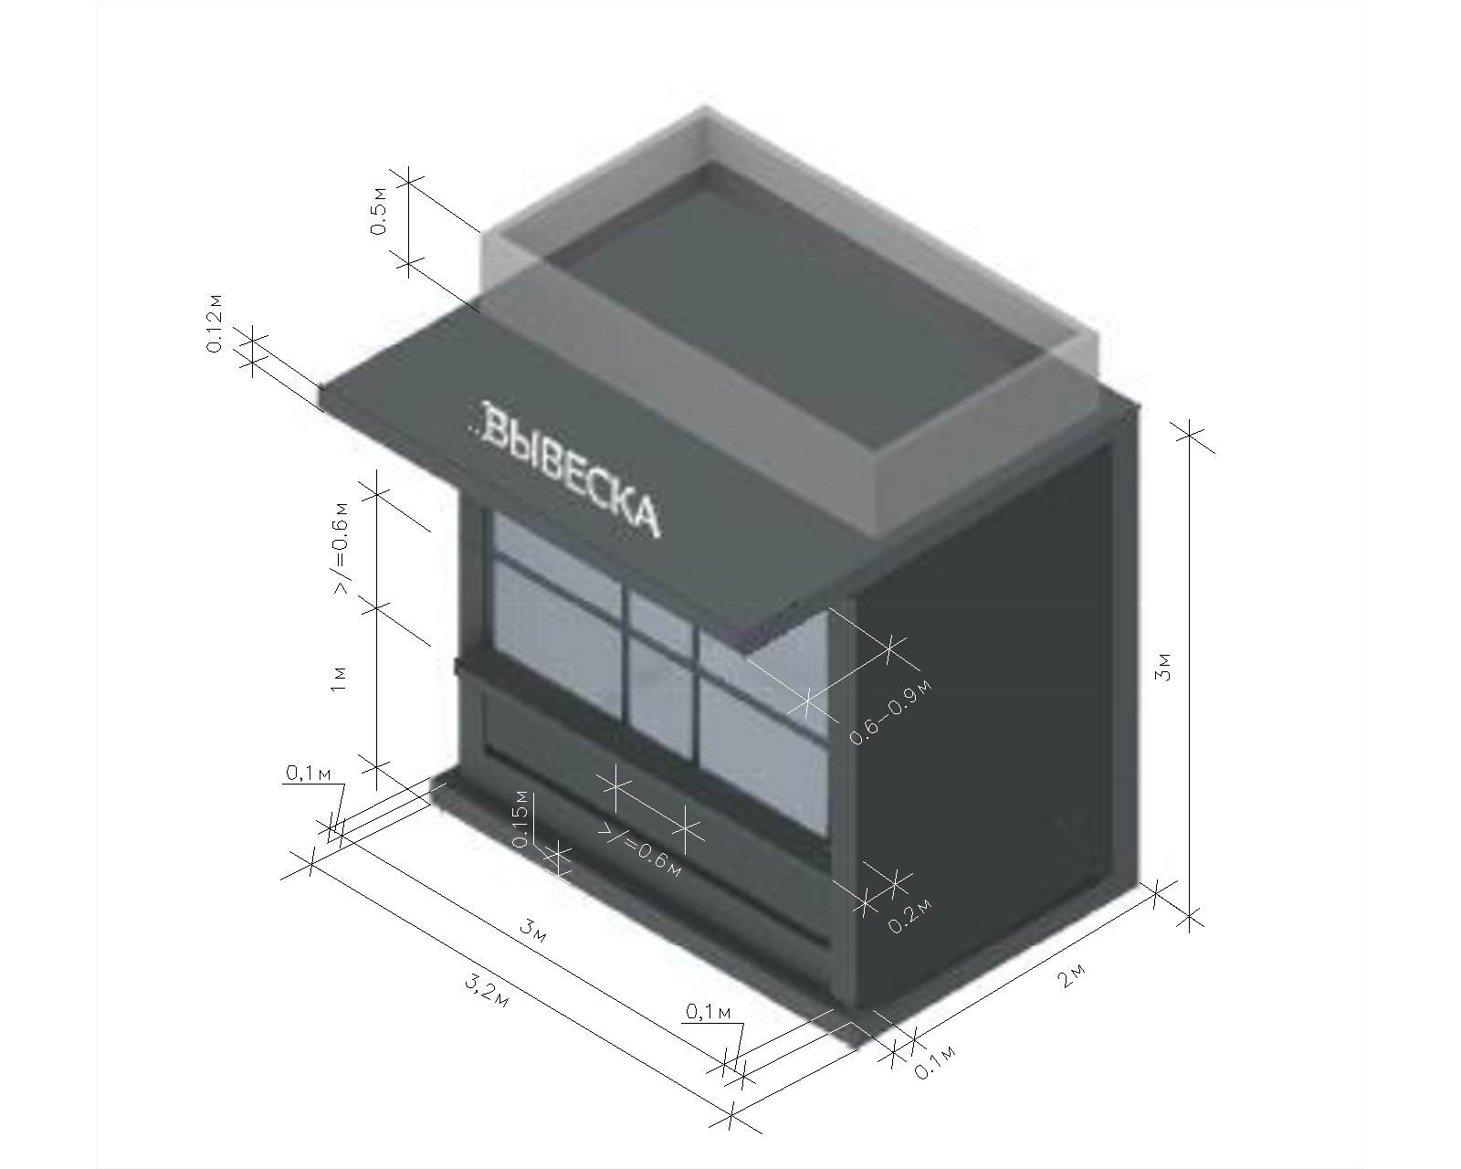

Приложение № 3
к Дизайн-коду Великого Новгорода по размещению нестационарных торговых объектов и сезонных (летних) кафе

Типовое оформление внешнего вида
киоска площадью 8 кв. м

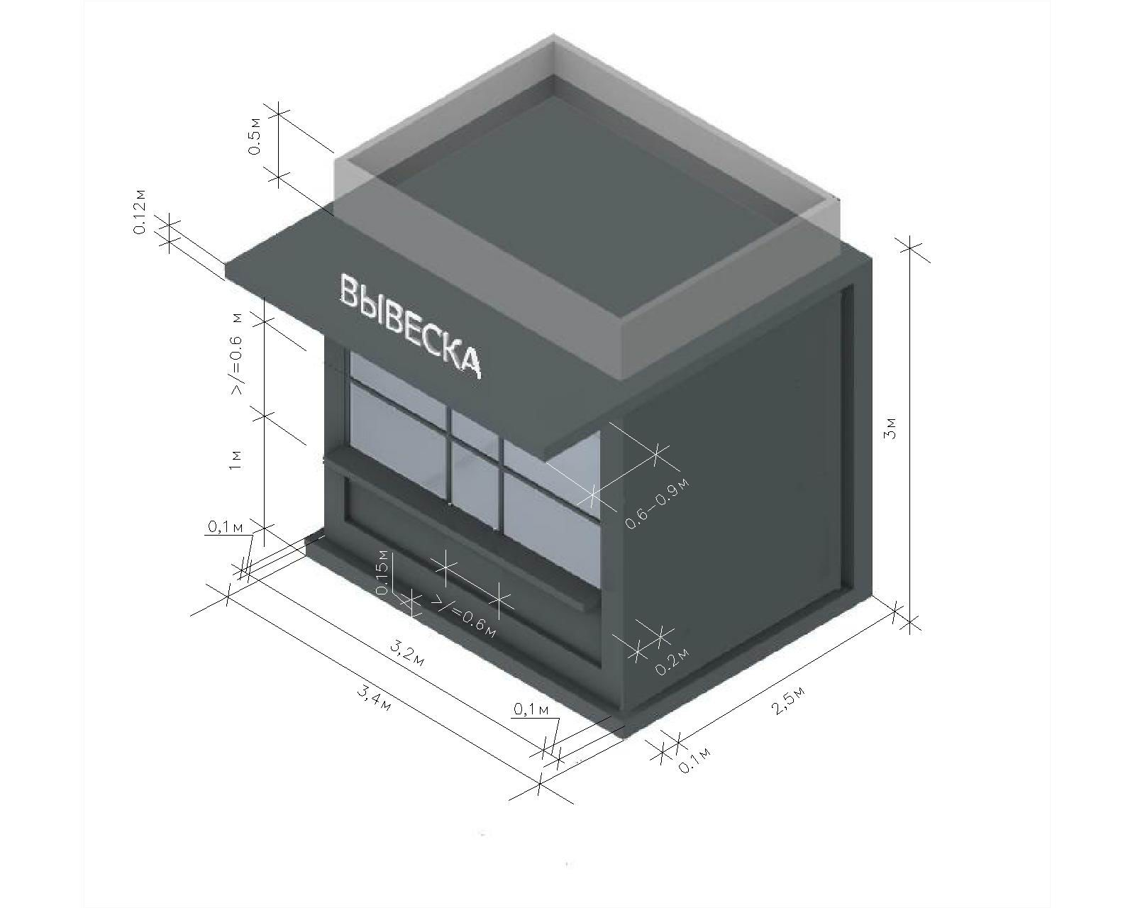

Приложение № 4
к Дизайн-коду Великого Новгорода по размещению нестационарных торговых объектов и сезонных (летних) кафе

Типовое оформление внешнего вида
киоска площадью 10 кв. м

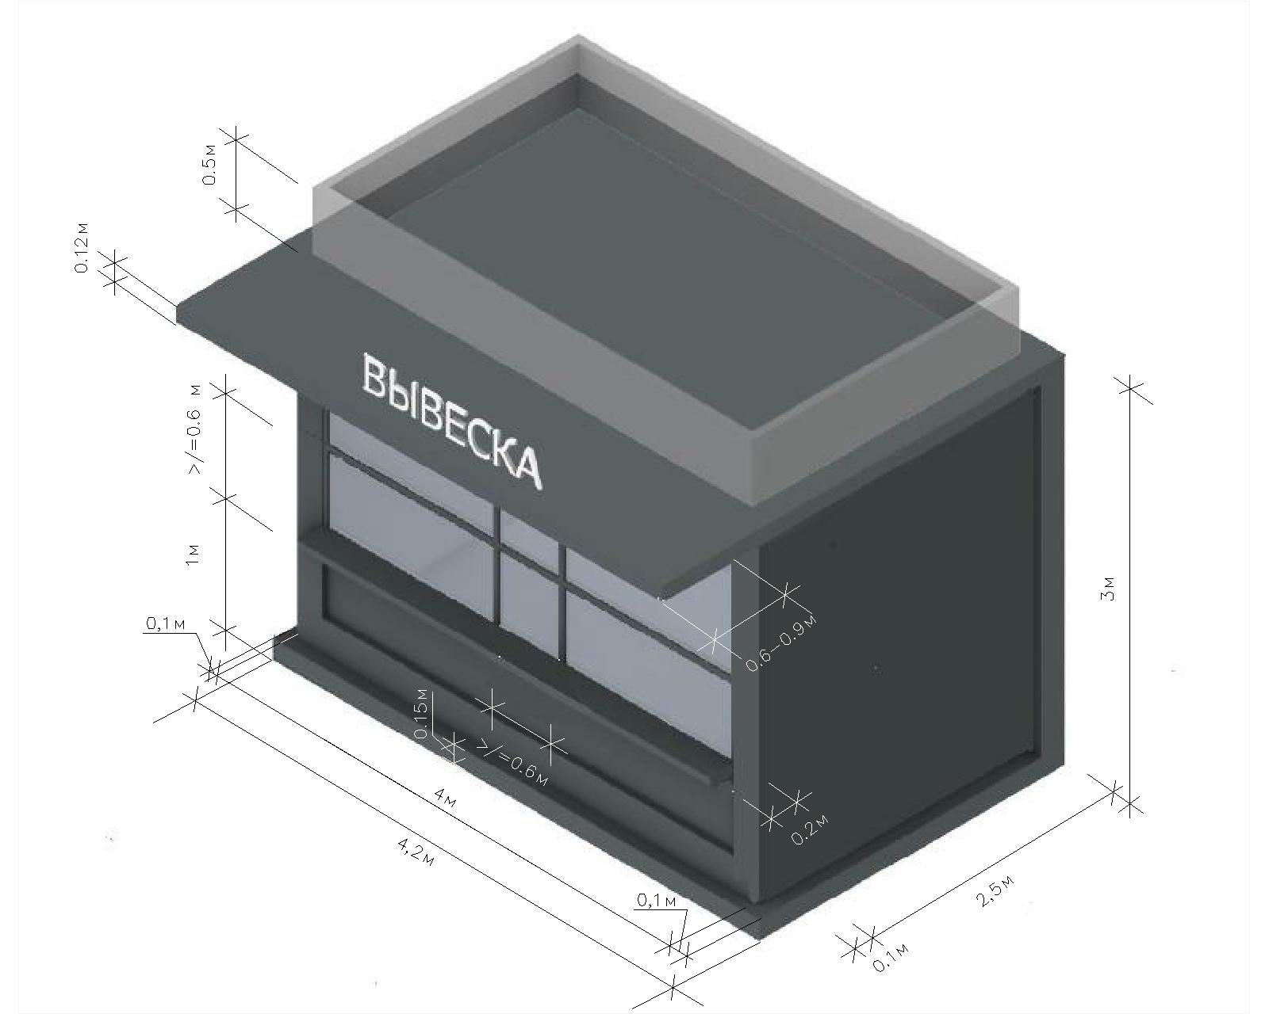

Приложение № 5
к Дизайн-коду Великого Новгорода по размещению нестационарных торговых объектов и сезонных (летних) кафе

Типовое оформление внешнего вида
павильона площадью 10 кв. м

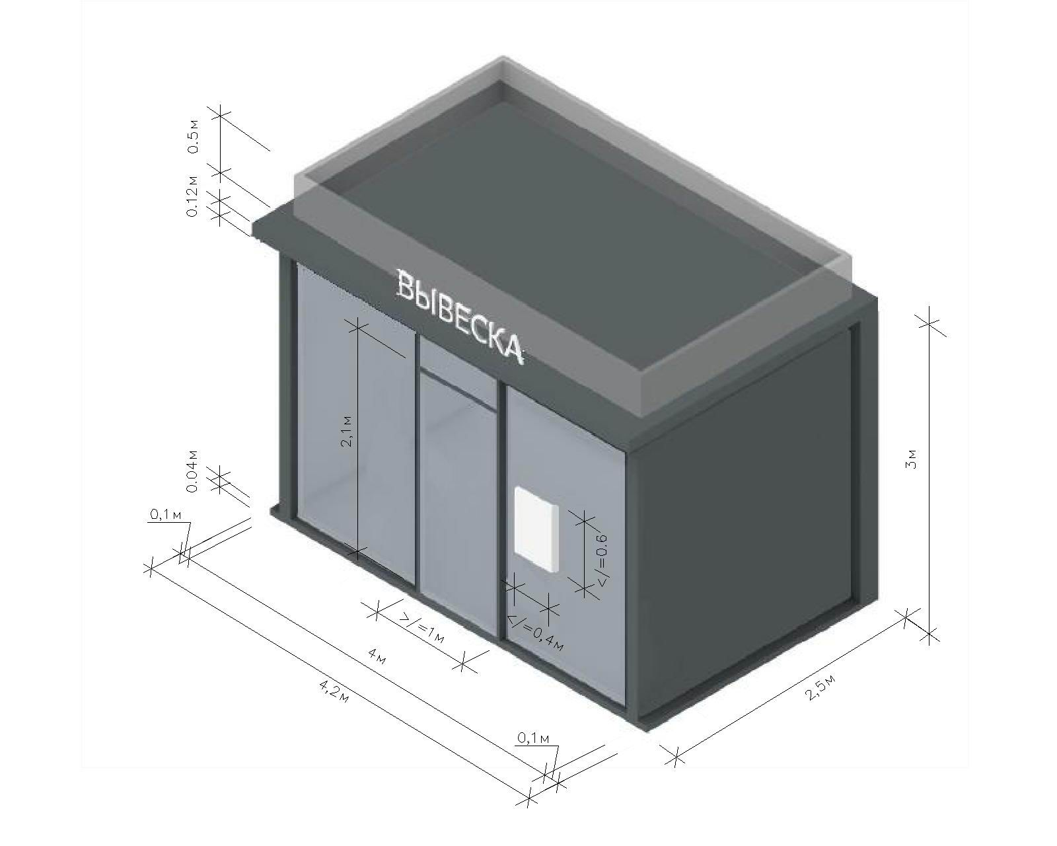

Приложение № 6
к Дизайн-коду Великого Новгорода по размещению нестационарных торговых объектов и сезонных (летних) кафе

Типовое оформление внешнего вида
павильона площадью 15 кв. м

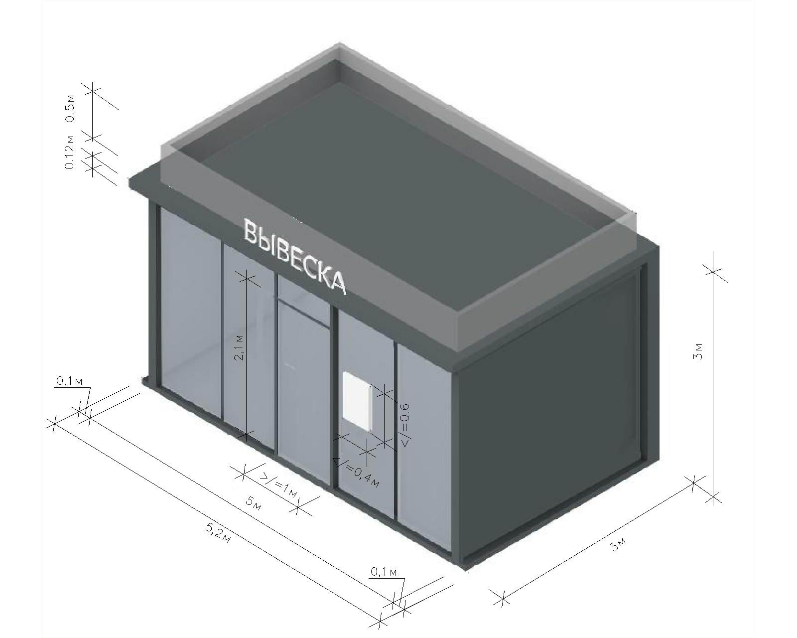

Приложение № 7
к Дизайн-коду Великого Новгорода по размещению нестационарных торговых объектов и сезонных (летних) кафе

Типовое оформление внешнего вида киоска, совмещенного
с остановочным комплексом

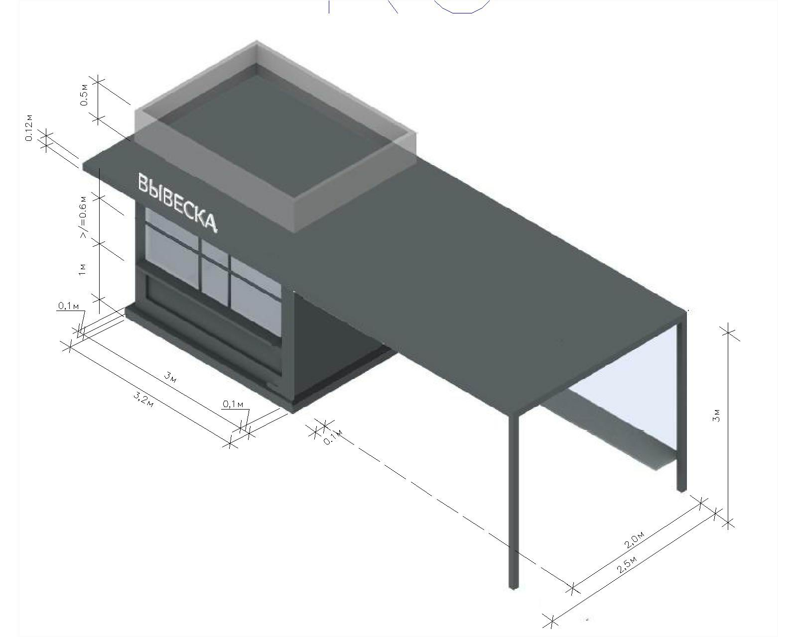

Приложение № 8
к Дизайн-коду Великого Новгорода по размещению нестационарных торговых объектов и сезонных (летних) кафе

Типовое оформление внешнего вида павильона, совмещенного
с остановочным комплексом

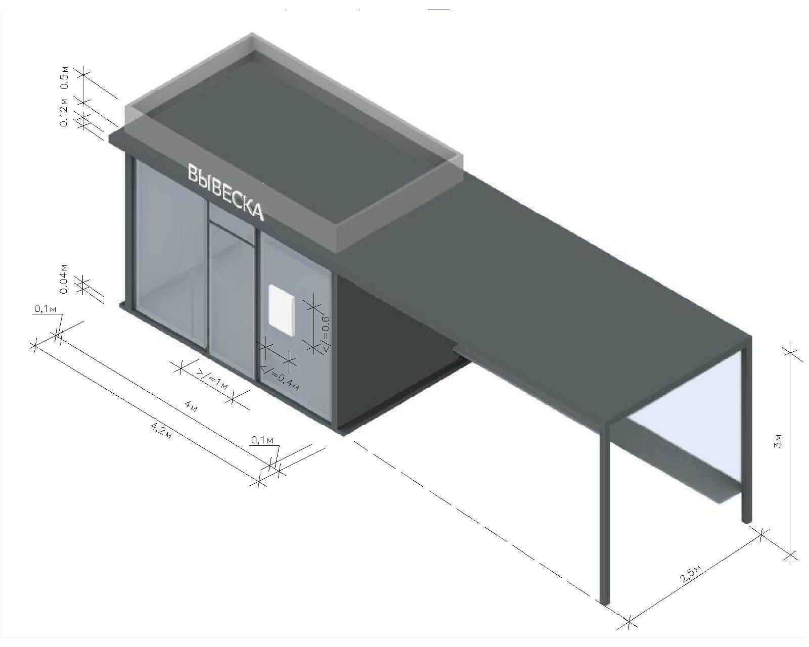

Приложение № 9
к Дизайн-коду Великого Новгорода по размещению нестационарных торговых объектов и сезонных (летних) кафе

Типовое оформление внешнего вида
торгового автомата

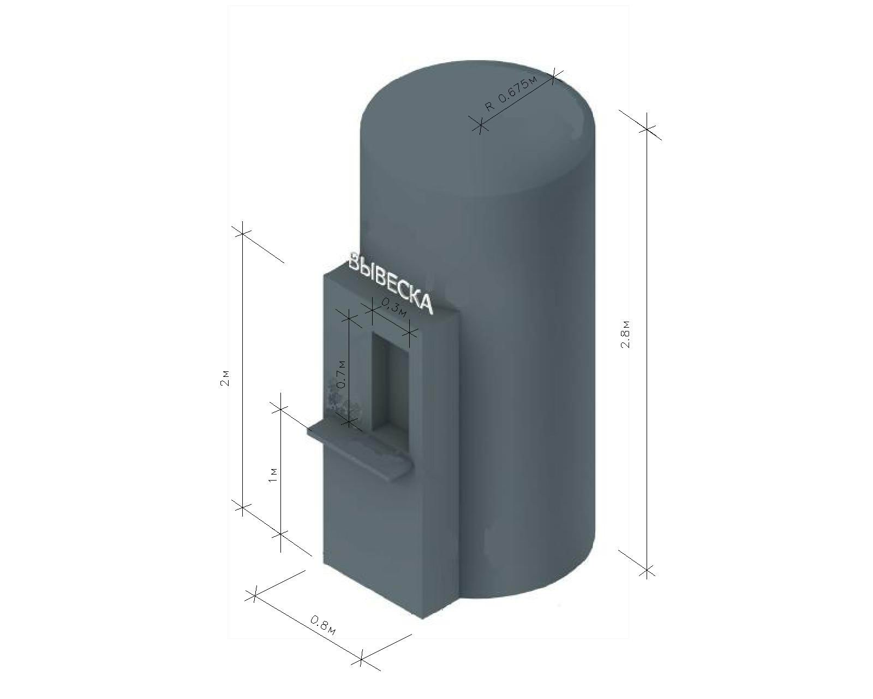

Приложение № 10
к Дизайн-коду Великого Новгорода по размещению нестационарных торговых объектов и сезонных (летних) кафе

Типовое оформление внешнего вида
торговой тележки
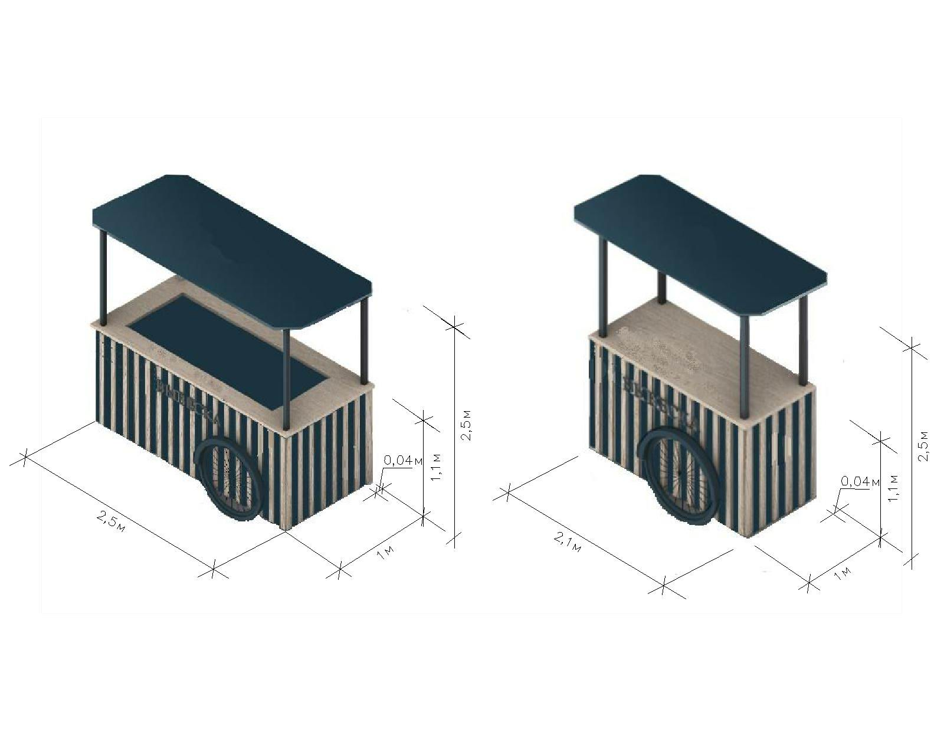

Приложение № 11
к Дизайн-коду Великого Новгорода по размещению нестационарных торговых объектов и сезонных (летних) кафе

Типовое оформление внешнего вида автомагазина

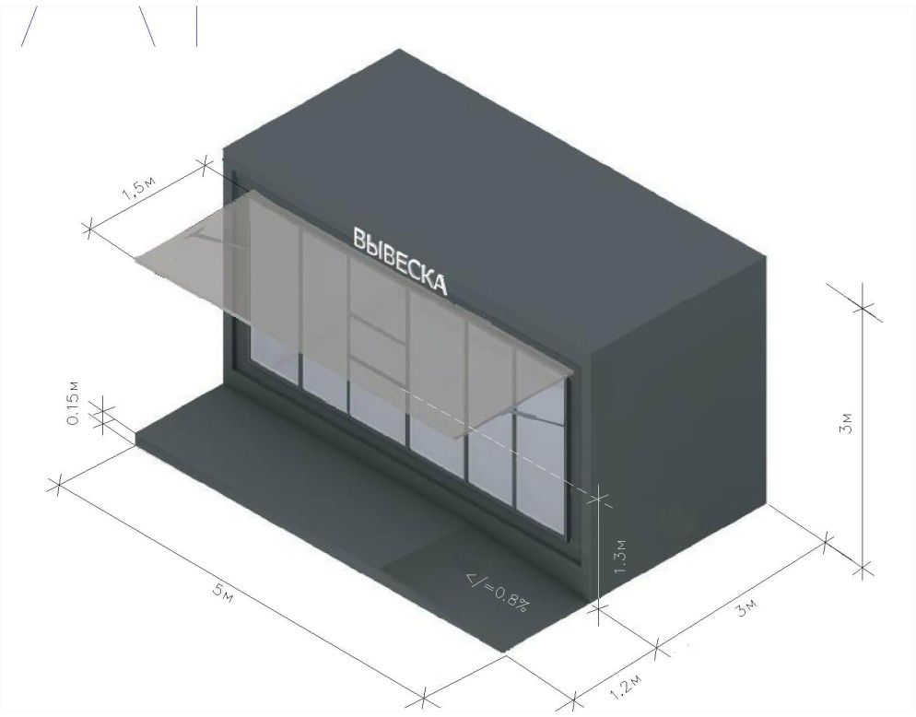

Приложение № 12
к Дизайн-коду Великого Новгорода по размещению нестационарных торговых объектов и сезонных (летних) кафе

Типовое оформление внешнего вида торговой палатки
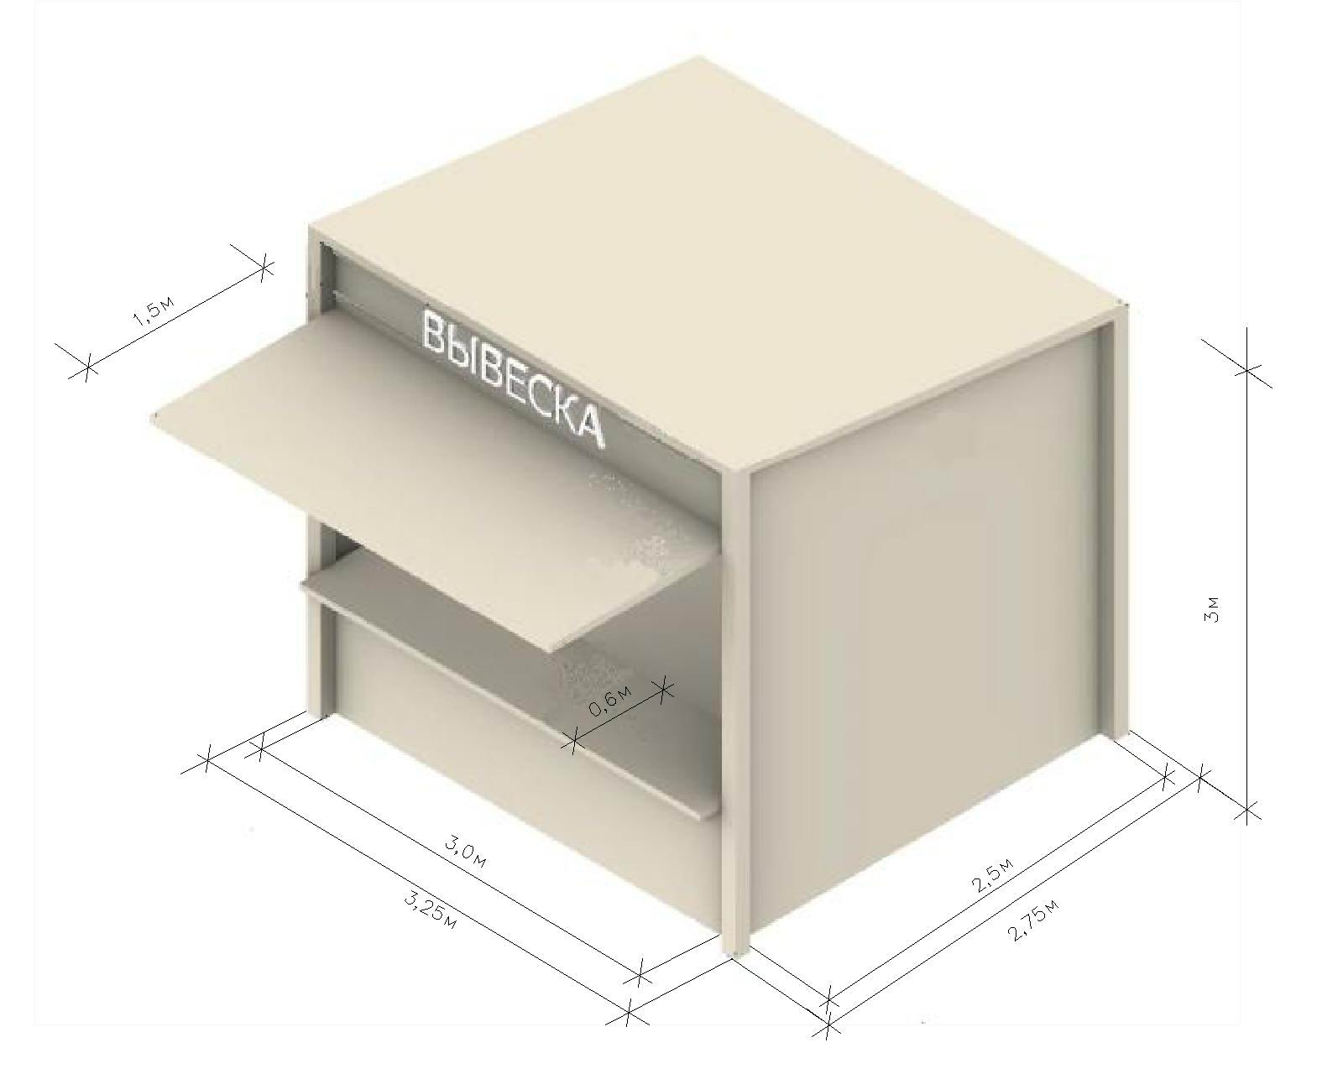

Приложение № 13
к Дизайн-коду Великого Новгорода по размещению нестационарных торговых объектов и сезонных (летних) кафе

Типовое оформление внешнего вида бахчевого развала

